关于我校2018、2019级学生选课的通知

为了全面贯彻我校体育课教学的“三自主”原则，落实学生选课的自主性，提高学生参与体育学习的积极性，培养学生的运动兴趣，更好的为学生终身体育服务，现将2019-2020学年第二学期体育课教学网上选课办法通知如下：
一、选课方法：
1、2018级、2019级学生在规定时间利用互联网登陆http://jwpt.xzcit.cn “教学管理平台”进行选课。
2、网上选课流程请参照附件1，学生可以根据开设的体育项目自主选课，选课完成后请详记自己所选体育项目。
3、选课时间安排：
2020年3月18日9:00——3月19日12:00。
二、注意事项：
1、如某一体育项目已选满，请及时报选其它项目，选择项目后请重新上网核查报选结果。
2、学生在规定时间内如没有参加选课，不予补选，将由电脑随机分配项目。
3、正式上课时间另行通知，第一次体育课请以班级为单位提前到田径场集合。请报选乒乓球、羽毛球、网球的学生自备球拍和球。

体艺部
2020年3月16日

附件1：体育选课操作流程
- 学生登录系统 http://jwpt.xzcit.cn/
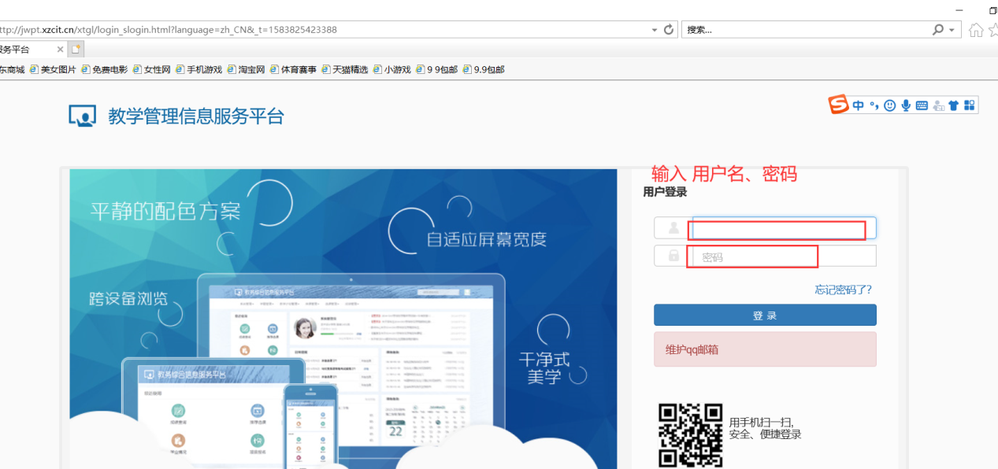

2、进入 选课-自主选课 点击 进入

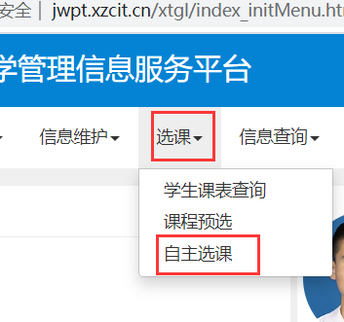

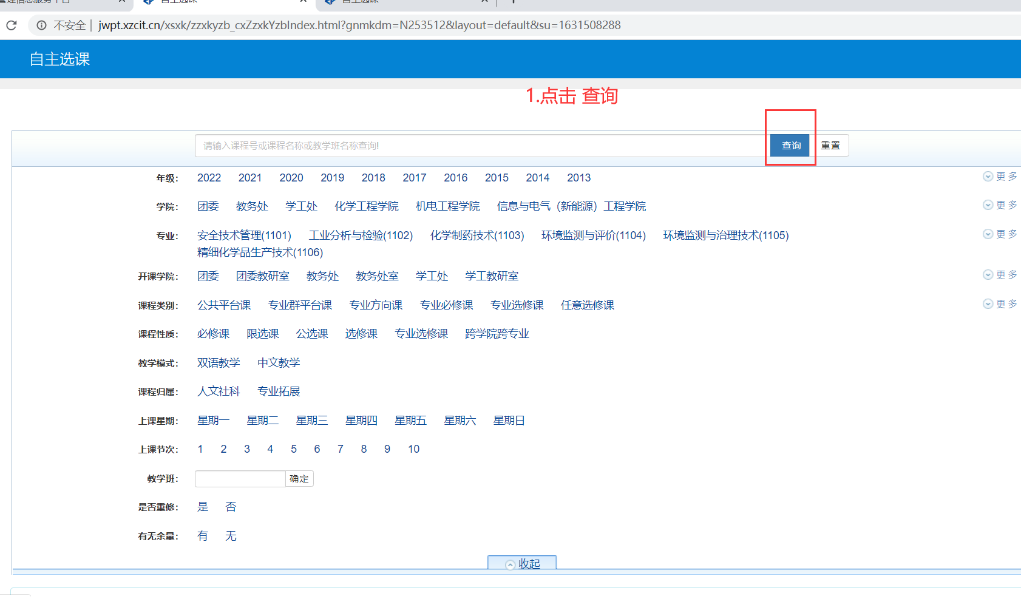

3、查询 结果为

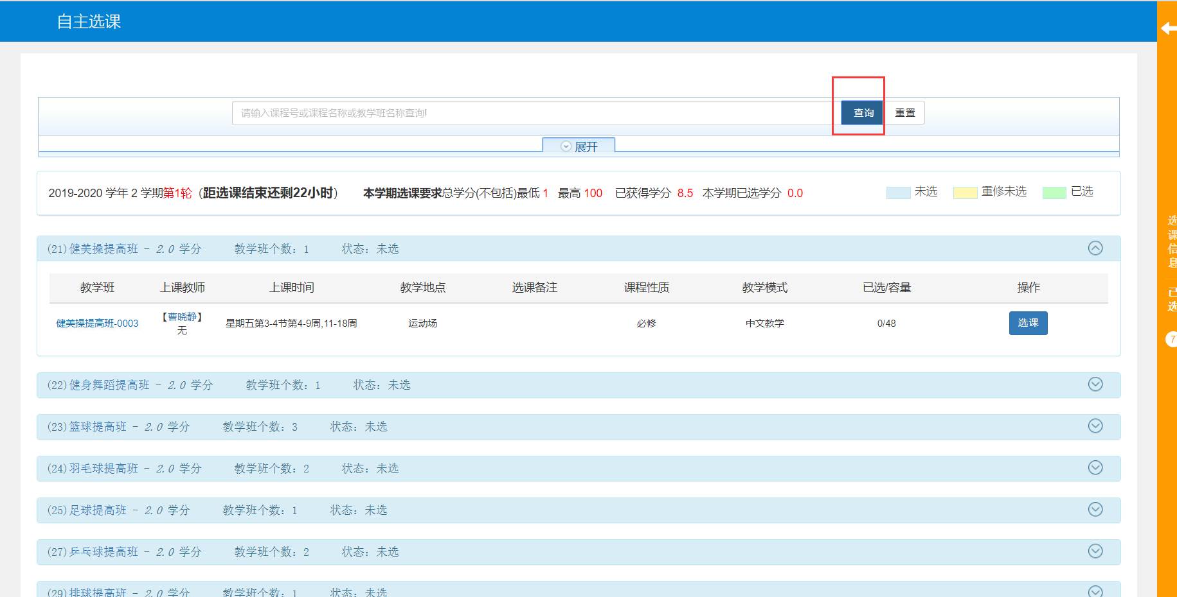

4、选课 点击 【选课】
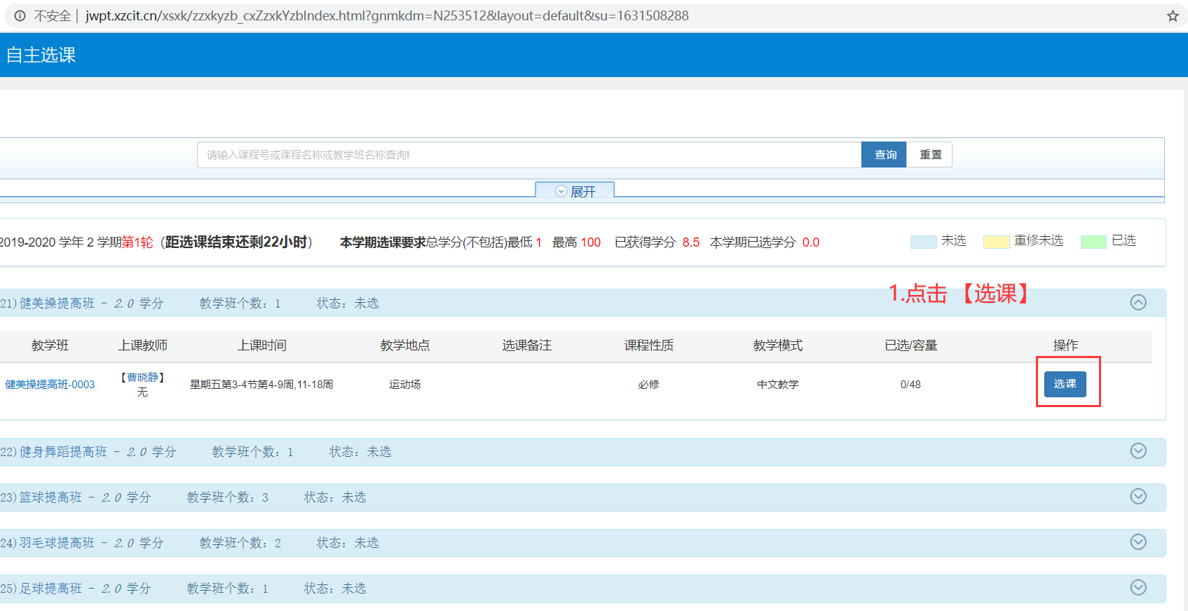

【选课】 变为 【退选】 就是选成功了

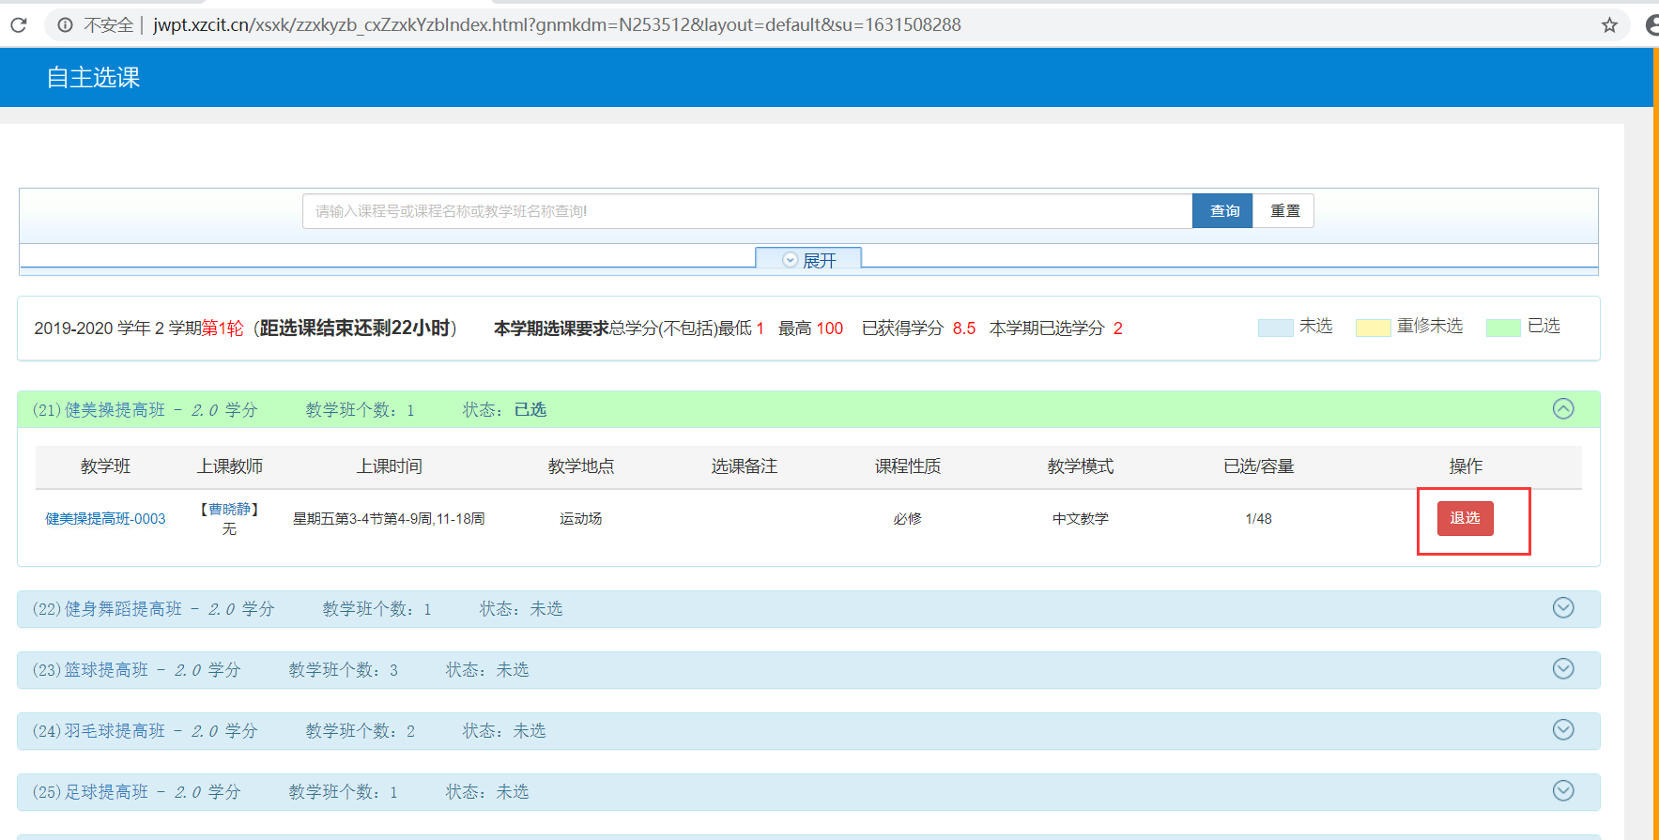

5、需要退选 再次 点击 退选即可

